

**Ausflugsbericht**

„Frühlingsfreuden an der Küste Westeuropas“

AMR 095:

26.04.2023 – 08.05.2023

**Begleitung außer Phoenix**

**Katharina Bahlcke - Lektorin**

**Johannes Barth - Pfarrer**

**Michel Jentzsch - Foto und Handy**

**FR. 28.04. Saint-Malo / Frankreich 09.00 – 20.00 Uhr**

**tatsächliche Liegezeit: 06.06 – 20.36 Uhr**

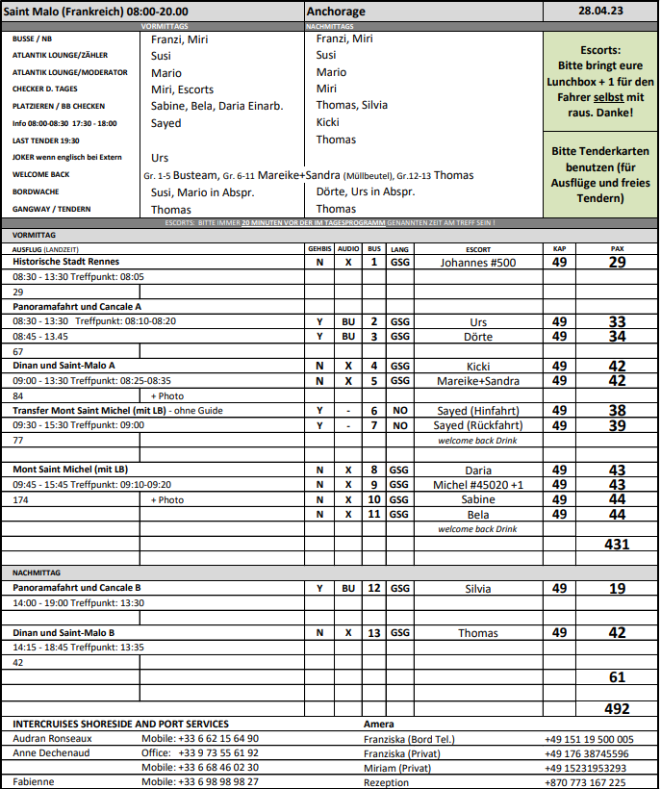

**Mont Saint Michel individuell**

**ca. 6 Std. mit Lunchbox**

Für alle Gäste die Mont Saint Michel gerne individuell erkunden möchten. Dieser Transfer beinhaltet keine Führung oder Eintrittstickets. Etwa 1,5-stündiger Transfer entlang der Küstenstraße zum Mont Saint Michel. Ein Shuttle-Service bringt Sie über die Stegbrücke zum vielbesuchten Wallfahrtsort, der seit 1979 zum UNESCO-Weltkulturerbe zählt. Entdecken Sie in Ihrem eigenen Tempo eine der meistbesuchten Sehenswürdigkeiten Frankreichs. Erkunden Sie die mittelalterliche Stadt, die Abtei, die Kirche oder das Kloster (Eintrittsgelder auf eigene Kosten, mit Warteschlangen ist zu rechnen). Unternehmen Sie einen Spaziergang entlang der Stadtmauer, mit schönen Ausblicken auf die Bucht und die Abteigärten oder kaufen Sie Souvenirs und lokale Spezialitäten. Zum im Bus vereinbarten Zeitpunkt treffen Sie sich wieder auf dem Busparkplatz, für den gemeinsamen Rücktransfer zum Schiff.

Vorbehaltlich Änderungen Programm/Preis (Stand: Februar 2023)

59 €

Alles nach Plan.

**Dinan und Saint-Malo  
ca. 4,5 Std.**

Sie fahren zunächst nach Dinan mit beeindruckender mittelalterlicher Stadtmauer. Während des einstündigen geführten Rundgangs spazieren Sie durch die Altstadt und sehen die typischen Fachwerkhäuser aus dem 14. bis 18. Jh., als die Tuch- und Leinenindustrie der Stadt ihren Wohlstand eingebracht hat. Sie gehen durch die Rue de l'Horloge, eine der malerischsten Straßen von Dinan mit dem im 15. Jh. erbauten Uhrturm. Anschließend haben Sie noch ein wenig Freizeit für individuelle Erkundungen. Während der etwa 90-minütigen Rückfahrt nach Saint Malo passieren Sie das beeindruckende Gezeitenkraftwerk an der Rance-Mündung, das 1967 in Betrieb genommen wurde. In Saint-Malo unternehmen Sie einen weiteren einstündigen Rundgang. Sie sehen die berühmte (begehbare) Stadtmauer und erfahren Wissenswertes über ihre Geschichte, genießen malerische Aussichten auf die bretonische Küste mit ihren Felseninseln und spazieren entlang typischer Granithäuser mit ihren hohen Dächern und monumentalen Schornsteinen. Zum Abschluss sehen Sie die romanische Kathedrale Saint Vincent mit schönen Glasfenstern. Rückkehr zum Schiff.  
**Bitte beachten:** Für Gäste mit eingeschränkter Beweglichkeit nicht geeignet.  
Vorbehaltlich Änderungen Programm/Preis (Stand: Februar 2023) - 59 €

Alles nach Plan.

**Historische Stadt Rennes**

**ca. 5 Std.**

Auf direktem Weg fahren Sie etwa 1 Stunde nach Rennes, der berühmten Hauptstadt der Bretagne. Der Name leitet sich von einem keltischen Stamm namens "Riedones" ab. Der heutige Standort am Zusammenfluss von Ille und Vilaine war der politische und religiöse Sitz des Stammes, der 57 v.Chr. von Julius Cäsar erobert und damit romanisiert wurde. Die Hauptentwicklung der Stadt begann, als die Bretonen 851 n.Chr. ihre Unabhängigkeit erklärten. Während des Zweiten Weltkrieges schwer beschädigt, begann ihr beeindruckender Wiederaufbau in den fünfziger Jahren. Während Ihres rund 1,5-stündigen Rundgangs sehen Sie die Sehenswürdigkeiten des historischen Viertels: die St. Peters-Kathedrale (im Jahre 1844 nach 57 Jahren Bauzeit beendet), die Porte Mordelaise (einst Hauptzugang der Stadt), den Place des Lices (mit Resten der alten Stadtmauer und Befestigungen), die von restaurierten Renaissance-Häusern gesäumten Straßen Rue de la Psalette und Rue du Chapitre, den Place de la Mairie mit Rathaus sowie das Gerichts-/Parlamentsgebäude. Nach dem Rundgang haben Sie etwa 1,5 Stunden Zeit zur freien Verfügung für individuelle Unternehmungen und einen Bummel durch die Stadt.

**Bitte beachten:** Für Gäste mit eingeschränkter Beweglichkeit nicht geeignet. Vorbehaltlich Änderungen Programm/Preis (Stand: Februar 2023) - Preis 69 €

Alles nach Plan.

**Panoramafahrt und Cancale**

**ca. 5 Std.**

Gut einstündige Busfahrt in Richtung Mont Saint Michel, einem der meistbesuchten Sehenswürdigkeiten Frankreichs. Das mittelalterliche Denkmal wurde an der Stelle einer kleinen Kapelle im 11.-16. Jh. errichtet und thront auf einer felsigen Insel. Bis zum 19. Jh. konnten Besucher die Insel nur bei Ebbe über die Wattflächen erreichen. 1879 wurde zwischen Insel und Festland ein fester Damm erbaut. Dies hatte jedoch erheblichen Einfluss auf das ökologische Gleichgewicht der Meereswelt und führte zur Verschmutzung beidseits des Damms und zu Schäden der empfindlichen Salzwiesen. Im Jahr 2012 wurde daher mit dem Bau einer Brücke begonnen, die heute dazu beiträgt das natürliche Ökosystem wieder herzustellen. Während einer Kaffeepause mit Gebäck können Sie die Insel aus der Distanz sehen. Anschließend Weiterfahrt entlang der Küstenstraße nach Cancale, die "Austernhauptstadt" der Bretagne. Man nimmt an, dass der exzellente Geschmack der hier gezüchteten Austern der starken Gezeitenzone zu verdanken ist. Hier haben Sie ein wenig Zeit zur freien Verfügung für individuelle Unternehmungen. Danach Rückfahrt zum Schiff. Bitte beachten: Kaffee/Teepause in einem Hotel in einiger Entfernung zur Abtei. Der Bus kann nicht näher heranfahren, da die Parkplätze nur für Besucher der Abtei freigegeben sind. Es erfolgt kein Shuttle auf die Insel bzw. keine Besichtigung der Abtei.

Vorbehaltlich Änderungen Programm/Preis (Stand: Februar 2023)

Preis 89 €

Kaffeepause im Hotel beim Mont Saint Michel:

Ungemütlicher Raum, keine Tische, Stühle mussten selbst aufgestellt werden.

Kaffee-Nachschub schleppend.

Ausflug besser ohne Kaffeepause, dafür mit mehr Zeit in Cancale anbieten.

Ansonsten ein schöner Ausflug,

**Mont Saint Michel**

**ca. 6 Std. mit Lunchbox**

Etwa 1,5-stündige Fahrt entlang der Küstenstraße zum Mont Saint Michel. Kurzer Fußweg zur Abfahrtsstelle des Shuttles, der Sie über die Stegbrücke zum vielbesuchten Wallfahrtsort bringt, der seit 1979 zum UNESCO-Weltkulturerbe gezählt wird. Nach einer Michaelserscheinung baute der Bischof von Avranches eine Kapelle, und vom 11.-16.Jh. entstand dann auf der Anhöhe die beeindruckende romanisch-gotische Abteikirche. Während des etwa 90-minütigen Rundgangs besichtigen Sie die Kirche und das Kloster (teils steile Gassen und zahlreiche Stufen). Anschließend haben Sie etwas Zeit zur freien Verfügung für einen individuellen Bummel, um Souvenirs oder lokale Spezialitäten einzukaufen. Rückfahrt per Shuttle und Bus zurück zum Schiff. Bitte beachten: Für Gäste mit eingeschränkter Beweglichkeit nicht geeignet.

Vorbehaltlich Änderungen Programm/Preis (Stand: Februar 2023)

Preis 89 €

Eigentlich nach Plan, allerdings war Mont Saint Michel an diesem Tag (wie zumeist) sehr überfüllt.

Dadurch waren die Führungen teils beeinträchtigt, die Gruppen verloren sich.

In Bus 8 legte die örtliche Reiseleiterin Ursula Brüning (auch nachdem unsere RL Daria um eine langsamere Gangart gebeten hatte) ein derart schnelles Tempo vor, dass einige Gäste sich letztendlich abmeldeten und sich dafür entschieden, allein weiter zu gehen, andere wiederum die Gruppe verloren und somit die Tickets für den Eintritt ins Kloster nicht erhielten.

Rückerstattung von € 15,- p.P. plus Flasche Sekt und Entschuldigungsschreiben für die betroffenen Gäste, die die Tickets nicht erhielten.

Ebenso gab es Miss-Stimmung, da die Abfahrtszeit zuerst auf 14.00 Uhr, später auf 14.30 Uhr festgelegt worden war, was viele Gäste nicht mehr mitbekommen hatten und dadurch eine halbe Stunde am Bus warten mussten.

**So 30.04. La Pallice / La Rochelle / Frankreich 08:00 - 18:00 Uhr tatsächliche Liegezeit: 07.06 – 18.06 Uhr**

Laufen ist im Hafen nicht erlaubt, aber es wurde kein Shuttle seitens Hafen gestellt. Der Port Agent weigerte sich einen Hafenshuttle zum Ausgang für uns zu arrangieren, daher mussten wir einen über unseren Agenten buchen. Sie versuchten uns dahin zu pushen, dass wir alle Gäste nach la Rochelle shutteln (Transferzeit 20 min), wir haben aber letztendlich auf den Shuttle zum Hafenausgang bestanden, da wir ihn schließlich auch beazhlen. Zusätzlich haben wir einen kostnepflichtigen Shuttle nach La Rochelle angeboten.

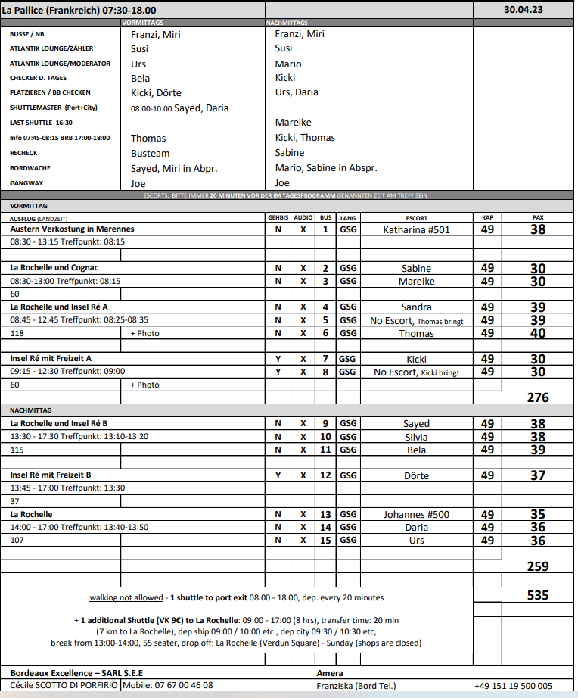

**La Rochelle**

ca. 3 Std.

Etwa 30-minütiger Transfer von La Pallice nach La Rochelle. Seit dem Mittelalter ist die lebhafte Stadt bereits als Handels- und Fischereizentrum bekannt. Während eines Rundgangs sehen Sie die gewaltigen Festungsanlagen, welche die Altstadt umgeben. Innerhalb des Stadtkerns befinden sich das eindrucksvolle Rathaus, hübsche schiefergetäfelte Altbauten und zahlreiche Geschäfte. Malerisch ist auch der alte Hafen mit typischen Fischrestaurants. Etwas Zeit zur freien Verfügung, bevor Sie nach La Pallice zurückkehren. **Bitte beachten**: Für Gäste mit eingeschränkter Beweglichkeit nicht geeignet. Vorbehaltlich Änderungen Programm/Preis (Stand: Februar 2023)

Preis 49 €

Alles nach Plan.

**Insel Ré mit Freizeit**

ca. 3 Std.

Die Insel Ré, auch "die Weiße" genannt, liegt an der französischen Westküste, etwa 5 km von La Pallice entfernt. Sie erreichen das Eiland über eine fast 3 km lange Brücke, die es seit 1988 mit dem Festland verbindet. Sie erhalten einen Eindruck der beschaulichen Atmosphäre und erleben das besondere Licht der hell reflektierenden Sandstrände, das schon zahlreiche Maler inspiriert hat. Ihre Panoramafahrt führt Sie in die charmante Inselhauptstadt Saint Martin. Erkunden Sie den Ort mit seinen Festungsanlagen und dem Fischereihafen während eines geführten Spazierganges. Eine gute Stunde Freizeit für eigene Erkundungen, bevor Sie zum Schiff zurückfahren.

Bitte beachten: Begrenzte Teilnehmerzahl. Vorbehaltlich Änderungen Programm/Preis (Stand: Februar 2023)

Preis 55 €

Alles nach Plan.

Dieser Ausflug ist auch für eingeschränkt bewegliche Gäste gut machbar, da sie nicht unbedingt am geführten Spaziergang teilnehmen müssen und auf eigene Faust und in eigener Geschwindigkeit durch den Ort bummeln bzw. ein Café aufsuchen können.

**La Rochelle und Insel Ré**

ca. 4 Std.

Etwa 5 km vom Hafen La Pallice entfernt liegt Île de Ré an der französischen Westküste, seit 1988 über eine fast 3 km lange Brücke mit dem Festland verbunden. Wenn Sie die etwa 26 km lange und 5 km breite Insel erreichen, werden Sie von der Atmosphäre angetan sein, die bereits viele Maler inspiriert hat. Während der etwa halbstündigen Panoramafahrt sehen Sie die Inselhauptstadt Saint Martin mit dem berühmten Gefängnis. Geführter Rundgang durch die schmalen Straßen von Saint Martin und etwas Zeit zur freien Verfügung mit Gelegenheit, eines der zahlreichen kleinen Cafés zu besuchen. Anschließend Weiterfahrt an der Südküste entlang nach La Rochelle. Während eines etwa einstündigen Rundgangs lernen Sie die Altstadt sowie den alten Hafen kennen, bevor es dann wieder zurück zum Schiff geht.

Bitte beachten: Für Gäste mit eingeschränkter Beweglichkeit nicht geeignet. Vorbehaltlich Änderungen Programm/Preis (Stand: Februar 2023) - Preis 55 €

Bus 4:

Keine Zeit für Freizeit in La Rochelle / Guide nahm sich viel Zeit für Erklärungen, was einigen Gäste zu viel war und sie eher gerne mehr gesehen hätten. Sonst alles nach Plan.

**Austern Verkostung in Marennes**

ca. 4,5 Std.

Sie fahren eine gute Stunde nach Marennes. Die kleine französische Gemeinde zählt zu den wichtigsten Austernzuchtgebieten und liefert etwa 60 % des landesweiten Bedarfs. Die Gegend ist geprägt von zahlreichen Austernbecken, den sogenannten "Claires", in denen die Austern heranreifen, nachdem sie in Meeresparks gezüchtet wurden. Die schmackhafte Marennes-Oléron-Auster erhält ihren typischen smaragdgrünen Schimmer vom Verzehr der Kieselalge "Navicule bleu". Sie besuchen eine Austernfarm und erfahren auf einem Rundgang alles Wissenswerte über die Aufzucht der Delikatesse. Kosten Sie frische Austern mit Brot, Butter und einem Glas Weißwein. Anschließend fahren Sie weiter nach Brouage, einst eine kleine Hafenstadt, mit einer Festung aus dem 17. Jh. Nach einem geführten Rundgang fahren Sie zurück zum Schiff.

Bitte beachten: Für Gäste mit eingeschränkter Beweglichkeit nicht geeignet. Begrenzte Teilnehmerzahl. Vorbehaltlich Änderungen Programm/Preis (Stand: Februar 2023)

Preis 69 €

2 Gäste beschwerten sich über den Fahrer Eric, der im Hafengelände einen neuen, unmarkierten Straßenbuckel übersah. Ansonsten alles gut und nach Plan.

**La Rochelle und Cognac**

ca. 4 Std.

Die Fahrt Richtung La Rochelle führt durch das Gelände des Neuen Hafens sowie an den eleganten Gärten von Le Mail vorbei, durch die Innenstadt mit dem Place de Verdun und der Kathedrale. Sie verlassen den Bus in der Nähe der Kirche Saint Sauveur und setzen den geführten etwa 1-stündigen Stadtrundgang zu Fuß fort. Entdecken Sie den Alten Hafen mit den zwei Türmen aus dem 14.Jh. an seinem Eingang: Tour Saint Nicolas (42 m hoch) sowie Tour de la Chaine. Weiter geht es zum Uhrenturm mit Torbogen, der den Eingang zur Altstadt bildet, eine Fußgängerzone mit vielen Arkadengängen und eleganten Gebäuden aus verschiedenen Epochen. Sie sehen das Hôtel de la Bourse aus dem 18.Jh. mit Arkadeninnenhof, das Gericht sowie das Rathaus im Renaissancestil, das Herzstück der Altstadt, umgeben von einer gotischen Festungsmauer. Etwas Freizeit für einen Bummel und Weiterfahrt zum Cognac-Hersteller Normandin Mercier, etwas außerhalb von La Rochelle gelegen. Hier erhalten Sie einige Informationen zur Herstellung von Cognac, bevor Sie Gelegenheit haben, eine Kostprobe zu genießen. Anschließend Rückfahrt zum Schiff.

Bitte beachten: Für Gäste mit eingeschränkter Beweglichkeit nicht geeignet. Begrenzte Teilnehmerzahl. Vorbehaltlich Änderungen Programm/Preis (Stand: Februar 2023) - Preis 69 €

Das Toursheet und unsere Beschreibung stimmen nicht überein. Die Agentur plant nur mit 30 min Rundgang (bei uns 1 Std.) + 30 min Freizeit. D.h. die Tourdauer musste um 30 min verlängert werden und Extrakosten sind entstanden. Die Beschreibung sollte daher angepasst werden.  
Zudem wies uns die Agentur auf Folgendes hin: The monument ‘Hotel de La Bourse’ shouldn’t be mention in a La Rochelle tour description, guests will definitely not make it within 60 minutes walking.

**Mo. 01.05. Santander /Spanien 09.00 – 18:00 Uhr**

**tatsächliche Liegezeit: 08.18 – 18.06 Uhr**

Ein sehr schöner Hafen, es lohnt sich auf jeden Fall!

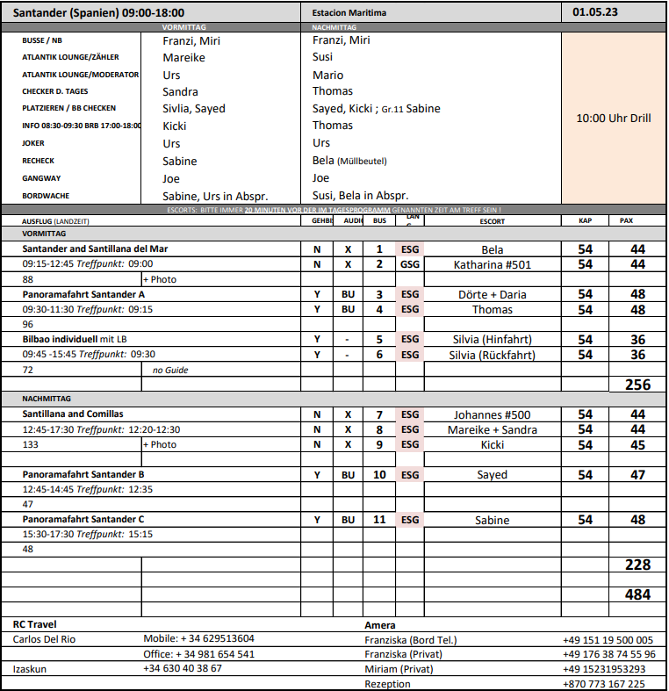

**Bilbao individuell**

ca. 6 Std. mit Lunchbox

Mit dem Bus fahren Sie knapp 1,5 Std. in das Zentrum von Bilbao. Genießen Sie gut 3 Std. Freizeit für eigene Aktivitäten und individuelle Besichtigungen. Sie erhalten einen Stadtplan zur Orientierung. Zur vereinbarten Zeit erfolgt die Rückfahrt zum Schiff. Der Busaus- und Wiedereinstieg erfolgt voraussichtlich in der Nähe des Guggenheim-Museums. Bitte beachten: Ausflug ohne Reiseleitung und Besichtigungen. Das Guggenheim-Museum ist montags geschlossen. Das Museum der Schönen Künste ist dienstags geschlossen.

Vorbehaltlich Änderungen Programm/Preis (Stand: Februar 2023)

Preis 39 €

Leider gab es im Bus keinerlei Informationsmaterial (z. B. Stadtplan) für die Gäste.

Das Guggenheim-Museum war, entgegen sämtlicher Ausschreibungen, an diesem Tag (Montag) doch geöffnet. Gäste bemängelten die Falschinformation, da sie den Eintritt nur online hätten vorausbuchen können.

**Panoramafahrt Santander**

ca. 2 Std.

Während einer Rundfahrt sehen Sie die spanische Provinzhauptstadt Santander, die im späten Mittelalter ein wichtiger Handelsplatz war. Vom Hafen aus gelangen Sie zum Leuchtturm und genießen schöne Ausblicke auf den Golf von Biscaya. Sie fahren entlang der Promenade und sehen die Gärten von Piquio sowie die Halbinsel Magdalena. Anschließend Rückkehr zum Schiff. Vorbehaltlich Änderungen Programm/Preis (Stand: Februar 2023)

Preis 39 €

Sehr schöner Ausflug, zufriedene Gäste, gute Guides.

**Santander und Santillana**

ca. 3,5 Std.

Zunächst fahren Sie zu einem der besterhaltenen mittelalterlichen Orte Spaniens. Etwa 35 km von Santander entfernt liegt Santillana del Mar, eine der Stationen des Jakobwegs. Während Ihres 1,5-stündigen Rundgangs sehen Sie die hübschen alten Handelshäuser und Paläste sowie die Stiftskirche (Außenbesichtigung). Rückfahrt nach Santander und Panorama-Stadtrundfahrt vorbei an den wichtigsten Sehenswürdigkeiten bis zum Schiff.

Bitte beachten: Für Gäste mit eingeschränkter Beweglichkeit nicht geeingnet. Vorbehaltlich Änderungen Programm/Preis (Stand: Februar 2023)

Preis 45 €

Schöner Ausflug. In Absprache mit dem anderen Bus gab es in Santillana nach der Führung noch 30 Minuten Freizeit.

**Santillana und Comillas**

ca. 4,5 Std.

Etwa eine Stunde Busfahrt in den kleinen Urlaubsort Comillas, der ehemaligen Sommerresidenz von König Alfonso XII. Unternehmen Sie einen Rundgang und bestaunen Sie die prächtige Architektur der Herrenhäuser. Weiterfahrt nach Santillana del Mar, etwa 35 km von Santander entfernt. Das mittelalterliche Städtchen zählt zu den schönsten Orten in Kantabrien. Passieren Sie während eines Rundgang die wichtigsten Sehenswürdigkeiten wie den Torre de Don Borja, die Stiftskirche oder den Merino-Turm. Im Anschluss fahren Sie zurück nach Santander und unternehmen eine Orientierungsfahrt durch die Stadt, die am Schiff endet. Bitte beachten: Für Gäste mit eingeschränkter Beweglichkeit nicht geeignet. Vorbehaltlich Änderungen Programm/Preis (Stand: Februar 2023)

Preis 45 €

Einige Gäste hatten sich den „Rundgang“ in Comillas anders vorgestellt (man lief nur durch einen kleinen Park zu einem Herrenhaus auf einer Anhöhe, wo auch das Haus von Gaudi stand, und wieder zurück zum Bus).

Die reklamierenden Gäste wollten auch den Strand und die Klippen sehen, nicht nur die Fassaden 2er Häuser. In Absprache mit dem anderen Bus fuhr man noch kurz am Strand vorbei.

Ansonsten alles nach Plan.

**02.05. A Coruna / Spanien 12:00 – 19:00 Uhr**

**tatsächliche Liegezeit: 11.24 – 20.12 Uhr**

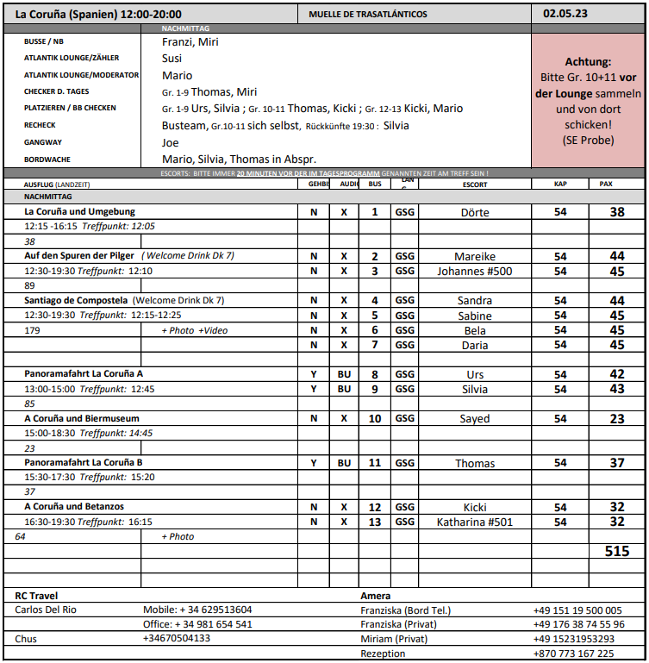

**Panoramafahrt A Coruña**

ca. 2 Std.

Busfahrt entlang der langen Hafenpromenade, die fast um die gesamte Stadt führt. Sie fahren vorbei an den charakteristisch verglasten Fassaden der Stadthäuser, die der Stadt den Namen "Kristall-Stadt" verleihen. Sie passieren San Anton, ehemalige Verteidigungsanlage, heute Museum. Außerhalb der Stadt wird beim Herkulesturm aus der Römerzeit ein Stopp eingelegt, welcher seit vielen Jahren als Leuchtturm in Betrieb ist. Fotostopp am Fuß des Berges San Pedro mit schönen Ausblicken auf die Stadt. Weiterfahrt vorbei an den Stadtstränden zum Zentrum. Vom Rathaus aus spazieren Sie vorbei an den wichtigsten Sehenswürdigkeiten. Im Anschluss können Sie entweder mit dem Bus zurück zum Hafen fahren oder individuell noch durch die Stadt bummeln. Vorbehaltlich Änderungen Programm/Preis (Stand: Februar 2023)

Preis 31 €

Alles nach Plan. Schöne Panoramafahrt.

**A Coruña und Betanzos**

ca. 3 Std.

Während einer Panorama-Stadtrundfahrt durch A Coruña sehen Sie das Wahrzeichen der Stadt, den Herkulesturm, ein Leuchtturm aus der Römerzeit, und Bollwerke, die in der Vergangenheit der Stadt schon so manchem Ansturm trotzten. Weiterhin passieren Sie die längste Promenade Europas, die sich entlang der Küstenlinie erstreckt. Anschließend fahren Sie nach Betanzos. Die mittelalterliche Stadt erlebte ihre Blütezeit in dem 15. und 16. Jh., als nahezu jeder galizische Adelige einen Palast in Betanzos besaß. An Bedeutung verlor Betanzos ab 1832, als es seinen Rang als Provinzhauptstadt an La Coruña abtrat. Die engen Straßen und alten Kirchen Betanzos sind noch immer einen Besuch wert. Nach dem Rundgang und kurzer Freizeit Rückkehr nach A Coruña. Bitte beachten: Für Gäste mit eingeschränkter Beweglichkeit nicht geeignet. Vorbehaltlich Änderungen Programm/Preis (Stand: Februar 2023)

Preis 39 €

Alles nach Plan. In Santander zusätzlich kurzer Fotostopp am Herkulesturm.

**Santiago de Compostela**

ca. 6,5 Std. mit Lunchbox

Nach etwa 1-stündiger Busfahrt erreichen Sie Santiago de Compostela, die historische Wallfahrtsstätte des Hl. Jakobus und noch heute Ziel vieler Pilger aus aller Welt. Der Fußweg vom/zum Busparkplatz zum Obradoiro Platz beläuft sich auf je etwa 15 Minuten (und zurück). Neben den architektonisch interessanten Gebäuden sehen Sie die berühmte Kathedrale und Wallfahrtskirche. Sie beherbergt den größten Weihrauchschwenker ("Botafumeiro") der Welt. Alle Erklärungen zur Kathedrale und den umliegenden historischen Häusern erfolgen von außen. Anschließend haben Sie Freizeit zur individuellen Besichtigung der Kathedrale und für einen Stadtrundgang. Gemeinsame Rückkehr zum Busparkplatz und Rückfahrt nach A Coruña. Bitte beachten: Für Gäste mit eingeschränkter Beweglichkeit nicht geeignet. Während einer Messe kann nur eine Außenbesichtigung der Kathedrale erfolgen. Vorbehaltlich Änderungen Programm/Preis (Stand: Februar 2023) -Preis 59 €

Alles nach Plan.

**Auf den Spuren der Pilger**

ca. 6 Std. mit Lunchbox

Nach einem gut 1-stündigen Transfer erreichen Sie Ihren Ausgangspunkt für Ihre etwa 4 km lange Wanderung entlang des Jakobswegs nach Santiago de Compostela. Sie passieren Weiden, Eukalyptuswälder und Wasserläufe. Nach etwa 1,5 Stunden erreichen Sie die weltberühmte Kathedrale, das Ziel eines jeden Pilgers und erfahren Wissenswertes über die Kathedrale (Außenbesichtigung) und Pilgerschaft. Bevor Sie nach A Coruña zurückkehren, haben Sie noch etwas Zeit für individuelle Erkundungen. Bitte beachten: Für Gäste mit eingeschränkter Beweglichkeit nicht geeignet. Festes, rutschfestes Schuhwerk empfohlen. Vorbehaltlich Änderungen Programm/Preis (Stand: Februar 2023)

Preis 59 €

Ausflug dauerte zw. 6,5 und 7 Stunden. Ein sehr schöner Ausflug. Lunchboxen nur auf Bestellung, da die Gäste sowohl Mittag- als auch Abendessen an Bord hatten.

**A Coruña und Umgebung**

ca. 4 Std.

Während einer Panorama-Stadtrundfahrt durch A Coruña sehen Sie das Wahrzeichen der Stadt, den Herkulesturm, ein Leuchtturm aus der Römerzeit, und Bollwerke, die in der Geschichte der Stadt schon so manchem Ansturm trotzten. Weiterhin passieren Sie die längste Promenade Europas, die sich entlang der Küstenlinie erstreckt. Anschließend fahren Sie durch kleine Dörfer nach Puentedeume. Die Familie Andrade ist eine der bekanntesten Adelsfamilien Galiciens, deren Einfluss Ende des Mittelalters auf seinem Höhepunkt war. Sie hat architektonische Spuren in Betanzos und Puentedeume hinterlassen, so die Burg Andrade (Castillo de los Andrade) oberhalb von Puentedeume. Weiterfahrt zum Herrenhaus Pazo de Mariñan mit malerischem Garten nach französischem Vorbild. Anschließend Rückfahrt zum Schiff

Bitte beachten: Für Gäste mit eingeschränkter Beweglichkeit beschwerlich. Vorbehaltlich Änderungen Programm/Preis (Stand: Januar 2023)

Preis 47 €

Alles nach Plan.

**A Coruña und Biermuseum**

ca. 3,5 Std.

Während einer kurzen Rundfahrt durch A Coruña sehen Sie das Wahrzeichen der Stadt, den Herkulesturm, ein Leuchtturm aus der Römerzeit, und Bollwerke, die in der Geschichte der Stadt schon so manchem Ansturm trotzten. Anschließend Fotostopp am Berg San Pedro mit schönen Ausblicken auf die Stadt und dem Wahrzeichen Galiziens, eine Skulptur eines Oktopus. Anschließend Weiterfahrt zum Estrella Galicia Biermuseum. Auf vier Etagen und dreitausend Quadratmetern lernen Sie Wissenswertes über die Geschichte des Bieres, den unterschiedlichen Braustilen und Herstellungsprozessen und sehen u.a. den alten historischen Siedesaal. Im Anschluss werden Ihnen 2 verschiedene Biersorten mit Snack serviert (inklusive). Rückfahrt zum Schiff. Vorbehaltlich Änderungen Programm/Preis (Stand: Februar 2023) -Preis 65 €

Alles nach Plan.

**04.05. Poole / England / Großbritannien 08:00 - 18:00 Uhr**

NEU: Portland / England / Großbritannien 07.30 - 18.00 Uhr

Tatsächliche Liegezeit: 07.30 – 17.54 Uhr

Poole konnte nicht angelaufen werden, daher kurzfristige Umroutung auf Portland (Info erfolgt am Vortag gegen Mittag). Die Agentur wurde direkt informiert und es konnten fast alle Ausflüge (teilweise ein wenig verlängert) wie gebucht stattfinden.

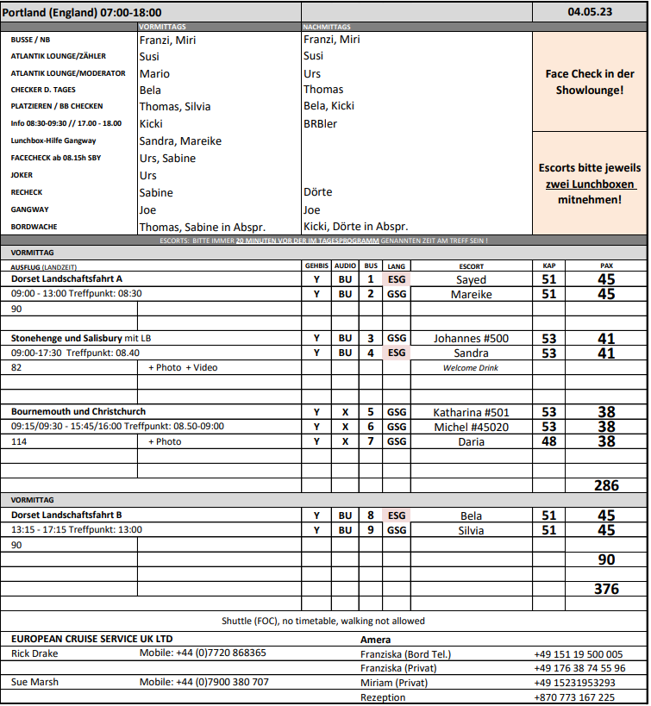

**~~Rundgang Poole~~**

~~ca. 2 Std.~~

~~Poole ist bekannt für seinen großen natürlichen Hafen und die nahe gelegenen Sandstrände. Die Stadt ist fast 800 Jahre alt und verfügt über eine sehenswerte georgianische Architektur. Poole verdankt seinen Wohlstand der Nähe zum Meer und ab dem späten Mittelalter wuchs die Stadt zu einem der wichtigsten Häfen der Südküste heran. Die Reichtümger aus dem Kabeljaufang vor Neufundland floss in den Bau feiner georgianischer Herrenhäuser. Auf einem Rundgang durch die Altstadt bestaunen Sie die alten Herrenhäuser und schönen öffentlichen Gebäude. Am alten Kai erfahren Sie mehr über die Seefahrtsgeschichte der Stadt, angesichts der zahlreichen Kneipen, die im Laufe der Jahre von durstigen Seeleuten besucht wurden. Ihr Rundgang endet nach etwa 2 Stunden wieder am Schiff. Bitte beachten: Für Gäste mit eingeschränkter Beweglichkeit nicht geeignet. Begrenzte Teilnehmerzahl. Kurzer Bustransfer zum Hafenausgang. Vorbehaltlich Änderungen Programm/Preis (Stand: Februar 2023)~~

~~Preis 39 €~~

Wurde aufgrund von wetterbedingter Umroutung abgesagt.

**Spaziergang Jurassic Coast**

ca. 4 Std.

Sie fahren etwa 1 Std. westlich zur kreisförmigen Lulworth Bucht an der Juraküste, weltberühmt für seine eindrucksvolle geologische Landschaftsform. Während der knapp 2-stündigen Wanderung sehen Sie den berühmten natürlichen Kalksteinbogen (Durdle Door) sowie die kleine Bucht Stair Hole. Grüne Felder, schroffe Kreidefelsen und Kiesstrände prägen diesen Küstenabschnitt. Im Ort Lulworth Cove haben ie auch etwas Zeit zur freien Verfügung, um die Geschäfte oder eines der Cafés zu besuchen. Im Anschluss erfolgt dann wieder die Rückfahrt zum Schiff. Bitte beachten: Für Gäste mit eingeschränkter Beweglichkeit nicht geeignet. Sehr begrenzte Teilnehmerzahl. Teilweise unwegsames Gelände. Wetterfeste Kleidung und rutschfestes Schuhwerk für die Wanderung erforderlich. Vorbehaltlich Änderungen Programm/Preis (Stand: Februar 2023)

Preis 99 €

Mindestteilnehmerzahl wurde nicht erreicht.

**~~Dorset Landschaftsfahrt~~**

~~ca. 4 Std.~~

~~Dieser Ausflug führt westlich durch die reizvolle Landschaft von Dorset. Kurze Pause in der historischen Marktstadt Wareham, die im 5. Jh. von sächsischen Siedlern gegründet wurde. Sie können noch die Erdmauern erahnen, die König Akfred um die Stadt errichten ließ, zum Schutz vor den einfallenden Dänen. Danach passieren Sie den Ort Corfe Castle und fahren weiter zur Küste und zum hübschen viktorianischen Badeort Swanage, der an einer wunderschönen Sandbucht gelegen ist. Während des gut 1-stündigen Aufenthaltes können Sie individuell durch die malerischen Straßen dieser stimmungsvollen Stadt bummeln oder einen Spaziergang entlang der Promenade und auf die viktorianische Pier unternehmen. Danach erfolgt die Rückfahrt nach Poole zum Schiff. Vorbehaltlich Änderungen Programm/Preis (Stand: Februar 2023)~~

Preis 59 €

Neue Ausflugsbeschreibung wg. Hafenänderung

**Geänderter Ausflug**

**Dorset Landschaftsfahrt, ca. 4 Std., € 59,-**Diese Tour ist ein idealer Einstieg, um die Südküste Englands kennenzulernen und führt tief in die hügelige Landschaft von Dorset und entlang der einzigartigen Jura-Küste. In dieser Gegend befindet sich der außergewöhnliche **"Cerne Abbas Giant",** auch "unhöflicher Mann" genannt, ein in die Kalkschicht des Bodens gegrabenes, etwa 55 m großes Scharrbild eines Mannes (je nach Wetterlage und Jahreszeit nicht sichtbar). Nach **kurzer Fotopause** fahren Sie weiter in den hübschen **Küstenort West Bay**, Teil des **Weltkulturerbes "Jurassic Coast",** das sich über 154 km Länge erstreckt und den größten Teil der Küste von Dorset umfasst. West Bay ist berühmt für seine **hoch aufragenden Klippen** und ist ein beliebter Drehort für Filmaufnahmen. Die Rückfahrt zum Schiff  führt entlang der **Küstenformation Chesil Beach**, die sich im Mittelpunkt der Jura-Küste befindet und zum **UNESCO-Naturerbe** gehört.

Ausflug nach neuem Plan verlaufen.  
In Bus Nr. 9 ist Frau Christa Neuendorf (Kab. 1027, BN 192074) beim Einsteigen in den Bus gestürzt (keine Verletzungen).

**Bournemouth und Christchurch**

ca. 4,5 Std.

Sie fahren etwa 30 Minuten zu einem der angesagtesten Badeorte in England, nach Bournemouth. Hier haben Sie etwa 1,5 Std Zeit zur freien Verfügung, um dieses attraktive Urlaubsziel mit seinem langgestreckten Sandstrand, den wunderschönen Gärten und der Seebrücke, die ins Meer hinausragt, individuell zu erkunden. Besonders einladend ist ein Spaziergang entlang der Promenade sowie auf die Bournemouth Pier mit Cafés und Restaurants. Anschließend fahren Sie nach Christchurch und unternehmen einen Spaziergang entlang des Mühlenbaches bis zu den Ruinen der normannischen Burg und des normannischen Hauses. Sie passieren anschließend die im 11.Jh. erbaute Klosterkirche ("Christchurch"), und im Hafengebiet haben Sie dann etwas Zeit zur freien Verfügung für individuelle Unternehmungen. Danach erfolgt die Rückfahrt zum Schiff. Bitte beachten: Begrenzte Teilnehmerzahl. Vorbehaltlich Änderungen Programm/Preis (Stand: Februar 2023)

Preis 69 €

Dauer wg. Hafenänderung 2 Stunden länger.

Ausflug planmäßig verlaufen, evtl. könnte der Aufenthalt in Christchurch verlängert und in Bournemouth etwas verkürzt werden, da viele Gäste Christchurch attraktiver fanden als Bournemouth.

**Stonehenge und Salisbury**

ca. 7,5 Std. mit Lunchbox

Sie fahren knapp 1,5 Std. nach Salisbury. Nach Ankunft unternehmen Sie eine kurze Panoramafahrt, um einen ersten Eindruck dieser interessanten Stadt zu bekommen. Während eines individuellen Rundgangs haben Sie die Gelegenheit sich die die eindrucksvolle Kathedrale anzuschauen (Eintritt nicht inklusive) sowie die umliegenden mittelalterlichen Gebäude. Danach Weiterfahrt nach Stonehenge, wo Sie etwa 2 Std. Zeit zur freien Verfügung haben, um diesen majestätischen Ort individuell zu erkunden. Dieses megalithische Denkmal ist mit großer Wahrscheinlichkeit religiösen Ursprungs und stammt vermutlich aus der Zeit von etwa 3.000 bis 1.400 v. Chr. 2014 wurde das Besucherzentrum von Stonehenge ausgebaut, wofür über 40 Millionen US-Dollar investiert wurden. Sie haben die Möglichkeit, die Ausstellungsräume zu besuchen, und werden anschließend mit einem Shuttle zum Denkmal gebracht (Wartezeiten möglich). Weitere Informationen können über eine zuvor zu installierende App auf Ihr Handy erfolgen. Sie können sich die Zeit frei einteilen. Nach diesen Eindrücken erfolgt wieder die Rückfahrt zum Schiff. Bitte beachten: Für Gäste mit eingeschränkter Beweglichkeit nicht geeignet. Begrenzte Teilnehmerzahl. Vorbehaltlich Änderungen Programm/Preis (Stand: Februar 2023)

Preis 119 €

Dauer wg. Hafenänderung 1 Stunde länger

Bus Nr. 4: Der Guide Anne-Marie war unorganisiert und unvorbereitet. Sie gab kaum Informationen und wenn, dann nur oberflächlich oder las von den Informationstafeln ab. Das Übersetzen gestaltete sich schwierig, da sie teilweise Französisch statt Englisch sprach.

War sie evtl. eingesprungen wegen kurzfristigen Hafenwechsels?

**Fr. 05.05. Dover / England / Großbritannien 07:00 – 18:00 Uhr**

**tatsächliche Liegezeit: 06.39 – 18.18 Uhr**

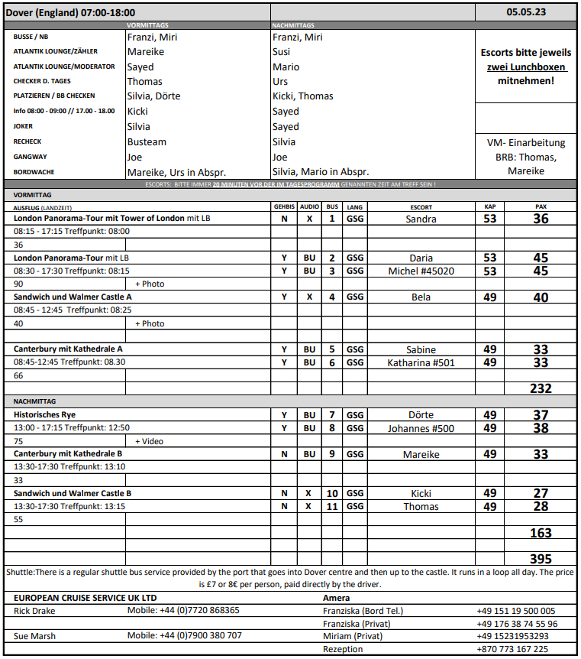

**London individuell**

ca. 9 Std. mit Lunchbox

Mit dem Bus fahren Sie gut 2 Std. in das Zentrum von London. Genießen Sie etwa 4,5 Std. Freizeit für eigene Aktivitäten und individuelle Besichtigungen. Sie erhalten einen Stadtplan zur Orientierung. Zur vereinbarten Zeit erfolgt die Rückfahrt zum Schiff. Der Busaus- und Wiedereinstieg erfolgt voraussichtlich am Victoria Embankment am Ufer der Themse. Bitte beachten: Ausflug ohne Reiseleitung und Besichtigungen. Vorbehaltlich Änderungen Programm/Preis (Stand: Februar 2023)

Preis 69 €

Abgesagt wegen nicht erreichter Mindestteilnehmerzahl.

**Historisches Rye**

ca. 4 Std.

Nach einer guten Stunde Fahrt über die Autobahn gelangen Sie nach East Sussex in das bezaubernde Rye, eine kleine mittelalterliche Stadt mit teils kopfsteingepflasterten Gassen und Fachwerkhäusern. Genießen Sie etwa 1,5 Std. Freizeit für eigene Erkundungen und schauen Sie sich den bezaubernden Ort mit seinen Türmen, Teestuben und Pubs an. Anschließend fahren Sie zurück nach Dover. Bitte beachten: Begrenzte Teilnehmerzahl. Vorbehaltlich Änderungen Programm/Preis (Stand: Februar 2023)

Preis 69 €

Ausflug planmäßig. Um vom Busparkplatz in das Stadtzentrum zu gelangen, geht es auf Kopfsteinpflaster steil bergauf - für gehbehinderte Gäste nicht gut geeignet.

Im PRS steht „suitable for handicapped” – sollte besser geändert werden.

**Sandwich und Walmer Castle**

ca. 4 Std.

Die nahegelegene Stadt Sandwich lädt mit altem Ortskern, mittelalterlichen Gassen, interessanten Kirchen und eleganten Häusern zum Bummeln ein. Sie verdankt ihre Bekanntheit vor allem einem: dem Sandwich, der Legende nach vom 4. Earl of Sandwich erfunden, der aufgrund seiner Spielleidenschaft keine Zeit zum Essen fand und am Spieltisch Fleisch zwischen zwei Brotscheiben verzehrte. Nach dem etwa einstündigen Besuch Weiterfahrt nach Walmer Castle, 1539 bis 1540 von Heinrich VIII. zur Abwehr einer möglichen Invasion aus den katholischen Ländern Frankreich und Spanien erbaut. Die Burg verfügte über 39 Geschütze, die aber einzig 1648 zum Einsatz kamen. Der berühmteste Bewohner des Schlosses war der Herzog von Wellington, der hier 1852 starb. Die Burg ist von einem besonders schönen Landschaftsgarten umgeben, der zum Spaziergang einlädt. Aufenthalt insgesamt 1,5 Std. Anschließend Rückfahrt zum Schiff. Bitte beachten: Begrenzte Teilnehmerzahl. Vorbehaltlich Änderungen Programm/Preis (Stand: Februar 2023)

Preis 89 €

Schöner Ausflug, tolles Wetter, alles nach Plan, Gäste glücklich.

**Canterbury mit Kathedrale**

ca. 4 Std.

Sie fahren etwa eine gute halbe Stunde mit dem Bus nach Canterbury. Von weitem sehen Sie die berühmte Kathedrale, die zu den wichtigsten Kirchenbauten Englands gehört. Individueller Rundgang durch das alte Stadtzentrum mit Gelegenheit, die Kathedrale zu besichtigen (der Eintritt ist inklusive). Nach etwa 2,5 Std. Aufenthalt Rückkehr zum Schiff nach Dover. Bitte beachten: Für Gäste mit eingeschränkter Beweglichkeit nicht geeignet. Begrenzte Teilnehmerzahl. Eine Führung in der Kathedrale ist nicht gestattet, alternativ kann vor Ort ein Audioguide für ca. GBP 5,- ausgeliehen werden. Vorbehaltlich Änderung Programm/Preis (Stand: Februar 2023)

Preis 95 €

Schöner Ausflug, alles nach Plan.

**London Panorama-Tour**

ca. 9 Std. mit Lunchbox

Über die Autobahn fahren Sie mit dem Bus etwa 2 Std. nach London. Dort angekommen, führt Ihre Panoramafahrt vorbei an den wichtigsten Sehenswürdigkeiten der Stadt: das House of Parliament, Big Ben, Westminster Abbey, Millenium Eye, Trafalgar Square, St. James mit seinen alten Clubgebäuden und Piccadilly Circus; weiter am Buckingham Palace vorbei zur St. Paul's Cathedral, dem berühmten Bauwerk von Sir Christopher Wren. Anschließend haben Sie etwa 2,5 Stunden Freizeit für eigene Erkundungen und Einkäufe. Vom Reiseleiter erhalten Sie einen Stadtplan. Der Busaus- und Wiedereinstieg ist in der Nähe des Covent Garden. Rücktransfer nach Dover ohne örtliche Reiseleitung. Bitte beachten: Fotostopps während Ihrer Panoramafahrt sind verkehrsabhängig und erfahrungsgemäß selten möglich. Die Busfahrer sind jedoch bemüht, die Sehenswürdigkeiten langsam zu passieren. Vorbehaltlich Änderung Programm/Preis (Stand: Februar 2023)

Preis 99 €

Wegen der Krönung am Folgetag konnten folgende Sehenswürdigkeiten nicht angefahren werden: Buckingham Palace, Trafalgar Square und Piccadily Circus. Ein paar Gäste sind allerdings zu Fuß zum Buckingham Palace gelaufen. Ansonsten alles nach Plan, keine Reklamationen.

**London Panorama-Tour mit Tower of London**

ca. 9 Std. mit Lunchbox

Etwa 2-stündige Busfahrt nach London. Während der ausgiebigen Panoramafahrt sehen Sie einige der wichtigsten Sehenswürdigkeiten dieser pulsierenden Weltstadt: Big Ben, Westminster Abbey, Houses of Parliament, Millenium Eye, den Trafalgar Square sowie die St. Paul's Cathedral. Lunchbox Verzehr unterwegs. Anschließend besuchen Sie den Tower of London, weltweit eines der bekanntesten und besterhaltenen historischen Gebäude. Der Grundstein wurde vor über 900 Jahren gelegt und der Tower war Burg, Festung, Gefängnis sowie Palast und blickt auf eine wechselvolle Geschichte. Der Tower gehört der britischen Krone und beherbergt heute zahlreiche Ausstellungs- und Museumsräume, u.a. mit einem Teil der britischen Kronjuwelen. 1988 wurde der Tower zum UNESCO-Weltkulturerbe erklärt. Aufenthalt ca. 2 Std. Rücktransfer nach Dover ohne örtliche Reiseleitung. Bitte beachten: Für Gäste mit eingeschränkter Beweglichkeit nicht geeignet. Begrenzte Teilnehmerzahl. Fotostopps während Ihrer Panoramafahrt sind verkehrsabhängig und erfahrungsgemäß selten möglich. Die Busfahrer sind jedoch bemüht, die Sehenswürdigkeiten langsam zu passieren. Vorbehaltlich Änderungen Programm/Preis (Stand: Februar 2023)

Preis 149 €

Wegen der morgigen Krönung konnten folgende Sehenswürdigkeiten nicht angefahren werden: Buckingham Palace, Trafalgar Square und Piccadily Circus. Ein paar Gäste sind allerdings zu Fuß zum Buckingham Palace gelaufen. Ansonsten alles nach Plan, keine Reklamationen.

**Sa. 06.05. Amsterdam Seehafen/ Niederlande 09:00 – 14:00 Uhr**

Umroutung aufgrund der vorgegebenen Ankunftszeit der Behörden in Hamburg am Folgetag.

Die Gästeinfo erfolgt erst an Bord, daher wurde ein kostenfreier Shuttle nach Amsterdam angeboten (Abfahrt 08:15 Uhr – Rückkehr 12:30 Uhr). Dieser musste allerdings vorab reserviert werden, damit die Anzahl der benötigten Busse arrangiert werden konnte (3 Busse). Letztendlich haben den Shuttle 92 Gäste reserviert, es sind aber tatsächlich nur   
60 Gäste erschienen).

**Neu: Ijmuiden / Niederlande 08.00 – 14.00 Uhr**

**tatsächliche Liegezeit: 07.38** **– 14.06 Uhr**

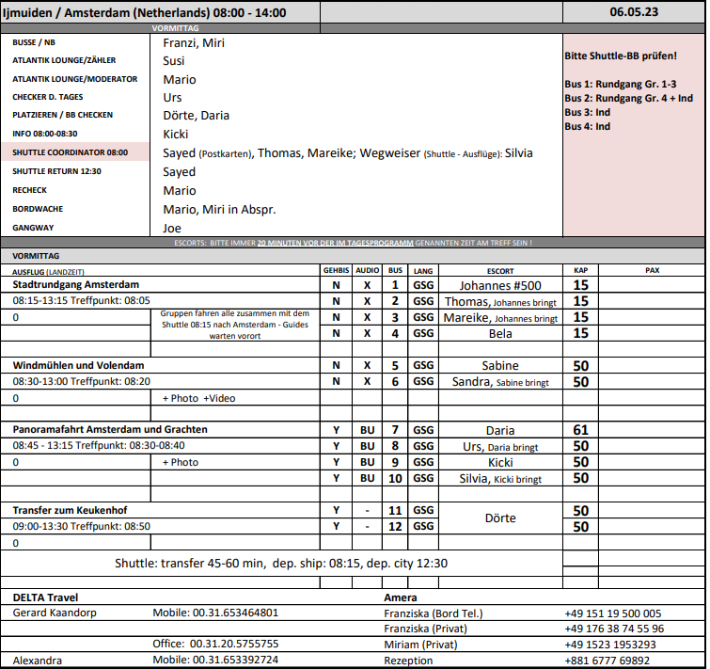

**Transfer zum Keukenhof**

ca. 4 Std.

Der Frühling in den Niederlanden ist bezaubernd. Dieser Ausflug führt zu der berühmten Blumenausstellung Keukenhof, wo mehr als 700 verschiedene Blumenarten in gigantischen Gewächshäusern und kunstvoll angelegten Gärten wachsen. Während eines etwa 2-stündigen individuellen Rundgangs haben Sie genügend Zeit, einen farbenfrohen Eindruck zu gewinnen. Danach erfolgt wieder der Transfer zurück zum Schiff. Vorbehaltlich Änderungen Programm/Preis (Stand: Febuar 2023)

Preis 55 €

Es war sehr, sehr voll im Keukenhof. Der Weg vom Parkplatz kann etwas länger sein – je nach Position des Busses. Auch der Keukenhof ist riesig. Zu beachten bei der Beratung von gehbehinderten Gästen. Alles nach Plan.

**Stadtrundgang Amsterdam**

ca. 3,5 Std.

Sie unternehmen einen geführten Spaziergang durch einen der ältesten Stadtteile Amsterdams: Der Grachtengürtel wurde kürzlich in die UNESCO-Liste des Weltkulturerbes aufgenommen. Er gilt als beispielhafte Baukunst des Goldenen Zeitalters (17. Jh.) und brachte Amsterdam den Beinamen "Venedig des Nordens" ein. Sie spazieren vorbei an der St. Nikolaus Kirche, passieren den Rotlichtbezirk, überqueren den Dam-Platz mit dem Königspalast und besuchen den Beginenhof. Genießen Sie ein Erfrischungsgetränk in einem typisch niederländischen Café, bevor Sie Ihren Rundgang vorbei an der Westerkirche und dem berühmten Prinzenkanal fortsetzen. Bitte beachten: Für Gäste mit eingeschränkter Beweglichkeit nicht geeignet. Begrenzte Teilnehmerzahl. Fotografieren im Rotlichtbezirk verboten. Vorbehaltlich Änderungen Programm/Preis (Stand: Februar 2023)

Preis 29 €

Ausflugsdauer ab IJMuiden 5 Stunden (anstatt 3,5).  
Diese Ausflugsgäste fuhren (geplant) mit dem Shuttlebus (in Gruppen und mit Escorts) nach Amsterdam, wo der Rundgang startete. Der Guide von Gruppe 4 kam nicht zum Start-Treffpunkt in AMS. Gruppe 4 schloss sich somit der Gruppe 3 an.

Im Lokal wurde entgegen Agenturausschreibung keine Limonade angeboten. Die Gäste hatten die Auswahl zwischen einer Tasse Tee oder Kaffee.

Gäste waren zufrieden, keine Reklamationen.

**Windmühlen und Volendam**

ca. 4 Std.

Sie passieren die trockengelegten Polderlandschaften auf dem Weg nach Zaanse Schans. Das aus 40 Häusern bestehende Freilichtmuseum liegt nördlich von Amsterdam am Fluss Zaan. Im 18. Jh. war die Region um Zaanse Schans ein Industriegebiet mit über 700 Windmühlen, von denen heute nur noch fünf existieren. Während eines Rundgangs sehen Sie die typischen grünen Holzhäuser, besuchen eine Käserei sowie einen Holzschuhmacher und besichtigen eine Windmühle. Vor der Rückfahrt zum Schiff besuchen Sie das Fischerdorf Volendam mit seinem pittoresken Hafen. Bitte beachten: Für Gäste mit eingeschränkter Beweglichkeit nicht geeignet. Vorbehaltlich Änderung Programm/Preis (Stand: Februar 2023)

Preis 35 €

Alles nach Plan. Schöner Ausflug.

**Panoramafahrt Amsterdam und Grachten**

ca. 4 Std.

Mit dem Bus passieren Sie eindrucksvolle, historische Gebäude wie den Tränenturm und die Portugiesische Synagoge sowie den Fluss Amstel. In den südlichen Stadtteilen sind Gebäude mit welligen Fassaden der Amsterdamer Schule zu bewundern, und zu den angesagten Stadtteilen zählt der Bereich der Eastern Docklands, ein außergewöhnliches städtebauliches Neuentwicklungsprojekt. Das ehemalige Hafengebiet wurde umgebaut zu einem lebendigen Viertel mit moderner Architektur, trendigen Geschäften, beliebten Clubs und großartigen Hotels. Nach der Busrundfahrt steigen Sie um in ein überdachtes Grachtenboot. Sie gleiten vorbei an eleganten Herrenhäusern, Kirchen und Lagerhäusern aus dem 17. und 18. Jahrhundert und sehen einige der zahlreichen Brücken Amsterdams. Rückkehr zum Schiff. Vorbehaltlich Änderungen Programm/Preis (Stand: Februar 2023)

Preis 43 €

Alles nach Plan. Zufriedene Gäste.

**SO. 07.05. Hamburg / Deutschland**

**13.00 – 22.00 Uhr**

**tatsächliche Liegezeit: 10.00 – 22.06 Uhr**

**Hafengeburtstag:** Wir lagen am neuen Cruise Terminal Baakenhöft, der Fußweg bis zum Beginn der Flaniermeile des Hafengeburtstages beträgt ca. 2,5 km, bis zu den Landungsbrücken sogar 4 km. Es wurde daher ein kostenpflichtiger Shuttle (7€ zur St. Michaelis Kirche angeboten, fußläufig zum Hafengeburtstag), dieser wurde ganz gut gebucht.